管理系专业教师到企业调研

2017年4月14日我校管理系李青、武铮铮老师等到徐州派特控制技术有限公司参观学习。公司总经理助理贝华、营业部经理李伟等人热情接待。
徐州派特控制技术有限公司是加拿大IRD公司和徐州工程机械集团有限公司共同投资兴建的一家中外合资企业。是IRD公司在亚太地区的重要基地和中国地区的唯一子公司，拥有和加拿大IRD公司同步的技术。 公司成立于1993年，在引进IRD公司具有世界先进水平的道路动态称重系统技术和关键零部件的基础上开发和制造高、低速道路动态称重系统。2011年成为徐工集团内部各分子公司仪表、电气控制箱、线束、操纵台、控制器等电器产品的主要供应商和电气系统集成商，目前该公司电气产品已涵盖徐工集团内部19家分子公司、数家集团外部工程机械公司。公司于2001年引进开发的动态车辆称重监控系统获得《江苏省高新技术产品》称号，被评为《江苏省高新技术企业》。2002年至2003年公司又相继获得江苏省对外贸易经济合作厅颁发的《外商投资先进技术企业》证书和工商行政管理部门颁发的《重合同守信用企业》证书。同时，公司于2003年顺利通过了ISO9001：2000质量体系认证。
我们参观了公司的厂房、车间、设备、仓库等地方，接着贝经理介绍了企业文化，和企业现状。双方着重对企业对人才的需求，市场营销专业的学生该具备的素养和知识展开探讨。企业认为员工的工作态度、团队精神、吃苦耐劳、积极上进、忠诚自信等最为重要。同时双方就人才培养、实训基地、合作教学、企业讲座、就业基地等问题进行具体洽谈，最后达成初步意向。双方共同期待早日签订具体的校企合作协议。
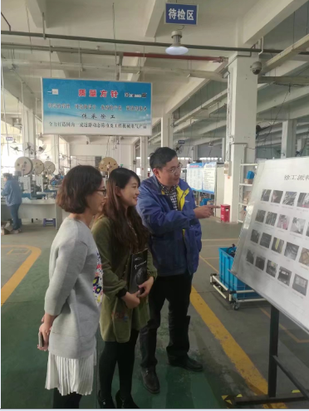
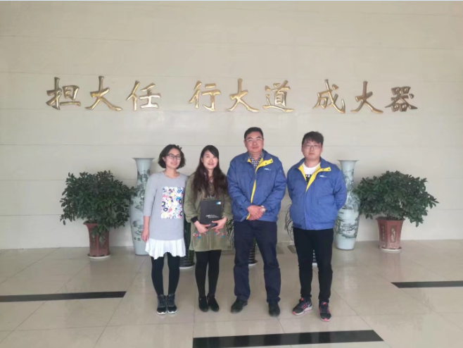

管理系
2017年4月16日
附：
企业市场营销人才需求调查问卷

尊敬的先生/女士：
您好！为了了解目前企业市场营销人才需求的状况和存在的问题，我们希望您能协助填写这份调查表。在此，我们郑重承诺，调查结果仅供研究使用。如果您有兴趣和需要，我们可以将最终的统计和分析结果通过电子邮件的方式反馈给您。
非常感谢您的支持！

徐州经贸高等职业技术学校
―――――――――――――――――――――――――――――――――――――――

P1．企业概况
1．您所在企业的全称： 徐州派特控制技术有限公司
2．地址： 金山桥开发区工业一区 __ 邮编：__221004__
3．您的联系方式（电话）： 0516-87737991 E-mail： beihua@xzpat.com

4．您在该企业的职务： 总经理助理

5．您所在企业的人数为：
A．2000人以上 B．2000-300人 C．300-50人 D．50人以下

6．您所在企业所属的行业： 交通机电
P2．企业市场营销概况

7．您所在的企业是否重视市场营销活动
A．是 B．否

8． 您所在的企业应用市场营销主要内容是？（可多选）
A．市场开发 B．营销策划
C．品牌经营 D．市场信息
E．客户服务 F．产品销售 G．其他

9．您所在的企业是否开展的网络营销活动？
A．是 B．否

P3．企业市场营销人才需求

10．您所在的企业是否对市场营销人才有需求？ A．有 B．否

11．您所在的企业是否设置了市场营销相关岗位？ A．有 B．否

12. 若有，请问对哪类市场营销岗位人才需求最为迫切：
A．市场开发 B．营销策划
C．品牌经营 D．市场信息
E．客户服务 F．产品销售 G．其他

13．您所在企业解决市场营销人才需求的方法：
A．依托社会的人才市场招聘
B．组织员工参加相关培训
C．自己在工作中培养
D．招聘市场营销专业毕业生

14. 您所在企业对市场营销人才学历的要求：
A．中专 B．专科(高职)
C．本科 D．研究生及以上

15. 您所在企业对市场营销人才知识结构的要求：
A．偏技术 B．偏商务 C．技术与商务并重
16. 您所在企业对市场营销人才的能力素质要求：
A．专业素质 B．工作态度 C．综合素质

17．您认为企业员工最需要哪些市场营销方面的培训课程：
A．销售管理 B．网络营销 C．品牌营销
D．信息采集、编辑 E．推销技能与技巧 F．物流管理
G．其它（请写出）：___________________________________________________

18. 您所在企业是否愿意接受我校市场营销专业的实习生：
A．是 B．否

P4．建议
19．请根据您的从业和用人经验，对企业实际用人需求如何与市场营销专业（人才）就业对接的问题的建议：

非常感谢您的参与！

